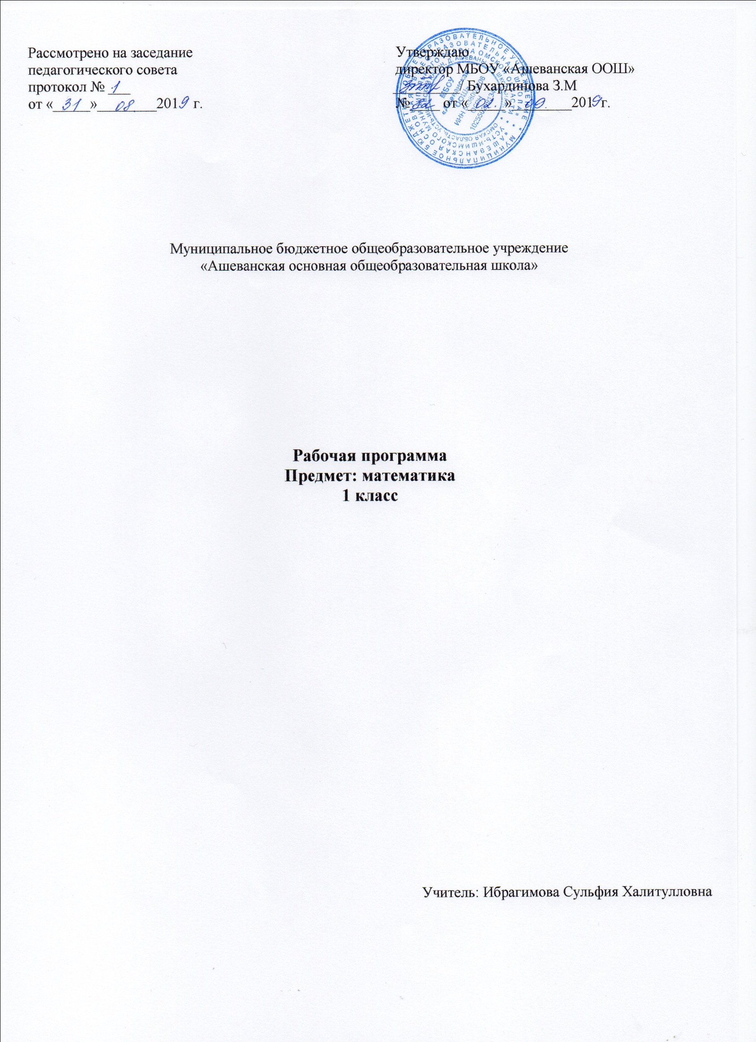

Рабочая программа по математике составлена на основе программы УМК «Начальная школа XXI века» под редакцией Н.Ф. Виноградовой.
Математика: 1 класс, автор В.Н. Рудницкая, Е.Э. Кочурова, О.А. Рыдзе, - М.: Вентана-Граф, 2018.
На изучение математики в 1 классе отводится 132 часа в год (33 учебные недели по 4 часа в неделю)
Планируемые результаты освоения учебного предмета

Личностными результатами обучения учащихся являются:
- самостоятельность мышления; умение устанавливать, с какими учебными задачами ученик может самостоятельно успешно справиться;
- готовность и способность к саморазвитию;
- сформированность мотивации к обучению;
- способность характеризовать и оценивать собственные математические знания и умения;
- заинтересованность в расширении и углублении получаемых математических знаний;
- готовность использовать получаемую математическую подготовку в учебной деятельности и при решении практических задач, возникающих в повседневной жизни;
- способность преодолевать трудности, доводить начатую работу до ее завершения;
- способность к самоорганизованности;
- высказывать собственные суждения и давать им обоснование;
- владение коммуникативными умениями с целью реализации возможностей успешного сотрудничества с учителем и учащимися класса (при групповой работе, работе в парах, в коллективном обсуждении математических проблем).
Метапредметнымирезультатами обучения являются:
- владение основными методами познания окружающего мира (наблюдение, сравнение, анализ, синтез, обобщение, моделирование);
- понимание и принятие учебной задачи, поиск и нахождение способов ее решения;
- планирование, контроль и оценка учебных действий; определение наиболее эффективного способа достижения результата;
- выполнение учебных действий в разных формах (практические работы, работа с моделями и др.);
- создание моделей изучаемых объектов с использованием знаково-символических средств;
- понимание причины неуспешной учебной деятельности и способность конструктивно действовать в условиях неуспеха;
- адекватное оценивание результатов своей деятельности;
- активное использование математической речи для решения разнообразных коммуникативных задач;
- готовность слушать собеседника, вести диалог;
- умение работать в информационной среде.
Предметными результатами учащихся на выходе из начальной школы являются:
- овладение основами логического и алгоритмического мышления, пространственного воображения и математической речи;
- умение применять полученные математические знания для решения учебно-познавательных и учебно-практических задач, а также использовать эти знания для описания и объяснения различных процессов и явлений окружающего мира, оценки их количественных и пространственных отношений;
- овладение устными и письменными алгоритмами выполнения арифметических действий с целыми неотрицательными числами, умениями вычислять значения числовых выражений, решать текстовые задачи, измерять наиболее распространенные в практике величины, распознавать и изображать простейшие геометрические фигуры;
- умение работать в информационном поле (таблицы, схемы, диаграммы, графики, последовательности, цепочки, совокупности); представлять, анализировать и интерпретировать данные.
К концу обучения в первом классе ученик научится:
называть:
— предмет, расположенный левее (правее), выше (ниже) данного предмета, над (под, за) данным предметом, между двумя предметами;
— натуральные числа от 1 до 20 в прямом и в обратном порядке, следующее (предыдущее) при счете число;
— число, большее (меньшее) данного числа (на несколько единиц);
— геометрическую фигуру (точку, отрезок, треугольник, квадрат, пятиугольник, куб, шар);
различать:
— число и цифру;
— знаки арифметических действий;
— круг и шар, квадрат и куб;
— многоугольники по числу сторон (углов);
— направления движения (слева направо, справа налево, сверху вниз, снизу вверх);
читать:
— числа в пределах 20, записанные цифрами;
— записи вида 3 + 2 = 5, 6 – 4 = 2, 5 2 = 10, 9 : 3 = 3.
сравнивать
— предметы с целью выявления в них сходства и различий;
— предметы по размерам (больше, меньше);
— два числа (больше, меньше, больше на, меньше на);
— данные значения длины;
— отрезки по длине;
воспроизводить:
— результаты табличного сложения любых однозначных чисел;
— результаты табличного вычитания однозначных чисел;
— способ решения задачи в вопросно-ответной форме.
распознавать:
— геометрические фигуры;
моделировать:
— отношения «больше», «меньше», «больше на», «меньше на» с использованием фишек, геометрических схем (графов) с цветными стрелками;
— ситуации, иллюстрирующие арифметические действия (сложение, вычитание, умножение, деление);
— ситуацию, описанную текстом арифметической задачи, с помощью фишек или схематического рисунка;
характеризовать:
— расположение предметов на плоскости и в пространстве;
— расположение чисел на шкале линейки (левее, правее, между);
— результаты сравнения чисел словами «больше» или «меньше»;
— предъявленную геометрическую фигуру (форма, размеры);
— расположение предметов или числовых данных в таблице (верхняя, средняя, нижняя) строка, левый (правый, средний) столбец;
анализировать:
— текст арифметической задачи: выделять условие и вопрос, данные и искомые числа (величины);
— предложенные варианты решения задачи с целью выбора верного или оптимального решения;
классифицировать:
— распределять элементы множеств на группы по заданному признаку;
упорядочивать:
— предметы (по высоте, длине, ширине);
— отрезки в соответствии с их длинами;
— числа (в порядке увеличения или уменьшения);
конструировать:
— алгоритм решения задачи;
— несложные задачи с заданной сюжетной ситуацией (по рисунку, схеме);
контролировать:
— свою деятельность (обнаруживать и исправлять допущенные ошибки);
оценивать:
— расстояние между точками, длину предмета или отрезка (на глаз);
— предъявленное готовое решение учебной задачи (верно, неверно).
решать учебные и практические задачи:
— пересчитывать предметы, выражать числами получаемые результаты;
— записывать цифрами числа от 1 до 20, число нуль;
— решать простые текстовые арифметические задачи (в одно действие);
— измерять длину отрезка с помощью линейки;
— изображать отрезок заданной длины;
— отмечать на бумаге точку, проводить линию по линейке;
— выполнять вычисления (в том числе вычислять значения выражений, содержащих скобки);
— ориентироваться в таблице: выбирать необходимую для решения задачи информацию.
К концу обучения в первом классе ученик может научиться:
сравнивать:
— разные приёмы вычислений с целью выявления наиболее удобного приема;
воспроизводить:
— способ решения арифметической задачи или любой другой учебной задачи в виде связного устного рассказа;
классифицировать:
— определять основание классификации;
обосновывать:
— приемы вычислений на основе использования свойств арифметических действий;
контролировать деятельность:
— осуществлять взаимопроверку выполненного задания при работе в парах;
решать учебные и практические задачи:
— преобразовывать текст задачи в соответствии с предложенными условиями;
— использовать изученные свойства арифметических действий при вычислениях;
— выделять на сложном рисунке фигуру указанной формы (отрезок, треугольник и др.), пересчитывать число таких фигур;
— составлять фигуры из частей;
— разбивать данную фигуру на части в соответствии с заданными требованиями;
— изображать на бумаге треугольник с помощью линейки;
— находить и показывать на рисунках пары симметричных относительно осей симметрии точек и других фигур (их частей);
— определять, имеет ли данная фигура ось симметрии и число осей,
— представлять заданную информацию в виде таблицы;
— выбирать из математического текста необходимую информацию для ответа на поставленный вопрос.
Содержание учебного предмета
Множества предметов. Отношения между предметами и между множествами предметов (20ч)
Сходства и различия предметов. Соотношение размеров предметов (фигур). Понятия: больше, меньше, одинаковые по размерам; длиннее, короче, такой же длины (ширины, высоты).Соотношения между множествами предметов. Понятия: больше, меньше, столько же, поровну (предметов), больше, меньше (на несколько предметов).
Число и счёт (17ч)
Названия и последовательность натуральных чисел от 1 до 20. Число предметов в множестве. Пересчитывание предметов. Число и цифра. Запись результатов пересчёта предметов цифрами. Число и цифра 0 (нуль). Расположение чисел от 0 до 20 на шкале линейки.Сравнение чисел. Понятия: больше, меньше, равно; больше, меньше (на несколько единиц)
Арифметические действия с числами и их свойства (58ч)
Сложение, вычитание, умножение и деление в пределах 20
Смысл сложения, вычитания, умножения и деления.
Практические способы выполнения действий.
Запись результатов с использованием знаков =, +, –, ·, :. Названия результатов сложения (сумма) и вычитания (разность)
Сложение и вычитание (умножение и деление) как взаимно обратные действия
Приёмы сложения и вычитания в случаях вида 10 + 8, 18 – 8, 13 – 10.
Таблица сложения однозначных чисел в пределах 20; соответствующие случаи вычитания.
Приёмы вычисления суммы и разности: с помощью шкалы линейки; прибавление и вычитание числа по частям, вычитание с помощью таблицы сложения.
Правило сравнения чисел с помощью вычитания.
Увеличение и уменьшение числа на несколько единиц
Свойства сложения и вычитания
Сложение и вычитание с нулём. Свойство сложения: складывать два числа можно в любом порядке.
Свойства вычитания: из меньшего числа нельзя вычесть большее; разность двух одинаковых чисел равна нулю.
Порядок выполнения действий в составных выражениях со скобками
Величины (6ч)
Цена, количество, стоимость товара
Рубль. Монеты достоинством 1 р., 2 р., 5 р., 10 р.
Зависимость между величинами, характеризующими процесс купли-продажи. Вычисление стоимости по двум другим известным величинам (цене и количеству товара)
Геометрические величины
Длина и её единицы: сантиметр и дециметр. Обозначения: см, дм. Соотношение:
1 дм = 10 см.
Длина отрезка и её измерение с помощью линейки в сантиметрах, в дециметрах, в дециметрах и сантиметрах. Выражение длины в указанных единицах; записи вида
1 дм 6 см = 16 см,
12 см = 1 дм 2 см.
Расстояние между двумя точками
Работа с текстовыми задачами (15ч)
Текстовая арифметическая задача и её решение
Понятие арифметической задачи. Условие и вопрос задачи.
Задачи, требующие однократного применения арифметического действия (простые задачи). Запись решения и ответа.
Составная задача и её решение.
Задачи, содержащие более двух данных и несколько вопросов.
Изменение условия или вопроса задачи.
Составление текстов задач в соответствии с заданными условиями
Геометрические понятия (10ч)
Взаимное расположение предметов
Понятия: выше, ниже, дальше, ближе, справа, слева, над, под, за, между, вне, внутри
Осевая симметрия
Отображение предметов в зеркале. Ось симметрии. Пары симметричных фигур (точек, отрезков, многоугольников).
Примеры фигур, имеющих одну или несколько осей симметрии
Геометрические фигуры
Форма предмета. Понятия: такой же формы, другой формы.
Точка, линия, отрезок, круг, треугольник, квадрат, пятиугольник. Куб. Шар.
Изображение простейших плоских фигур с помощью линейки и от руки
Логические понятия
Понятия: все не все; все, кроме; каждый, какой-нибудь, один из любой.
Классификация множества предметов по заданному признаку. Решение несложных задач логического характера
- анализировать структуру предъявленного составного высказывания; выделять в нём составляющие его высказывания и делать выводы об истинности или ложности составного высказывания;
- актуализировать свои знания для проведения простейших математических доказательств (в том числе с опорой на изученные определения, законы арифметических действий, свойства геометрических фигур).
Работа с информацией (6ч)
Представление и сбор информации
Таблица. Строки и столбцы таблицы. Чтение несложной таблицы.
Заполнение строк и столбцов готовых таблиц в соответствии с предъявленным набором данных.
Перевод информации из текстовой формы в табличную.
Информация, связанная со счётом и измерением.
Информация, представленная последовательностями предметов, чисел, фигур

тематическое планирование
№ | Тема урока | Количество часов
Первоначальные представления о множествах предметов (5 ч)
1 | Сравнение предметов по их свойствам . | 1
2 | Сравнение предметов по их свойствам. | 1
3 | Направления движения. Слева направо. Справа налево | 1
4 | Таблицы. | 1
5 | Расположение на плоскости групп предметов. | 1
Число и счет. Арифметические действия (48 ч)
6 | Числа и цифры. | 1
7 | Конструирование плоских фигур из частей. | 1
8 | Подготовка к введению сложения | 1
9 | Развитие пространственных представлений | 1
10 | Движение по шкале линейки. | 1
11 | Подготовка к введению вычитания | 1
12 | Сравнение двух множеств предметов по их численностям | 1
13 | Сравниваем на сколько больше или меньше? | 1
14 | Подготовка к решению арифметических задач | 1
15 | Подготовка к решению арифметических задач | 1
16 | Сложение чисел | 1
17 | Вычитание чисел | 1
18 | Число и цифра 9 | 1
19 | Число и цифра 0. | 1
20 | Измеряем длину в сантиметрах | 1
21 | Измеряем длину в сантиметрах | 1
22 | Увеличение и уменьшение числа на 1 | 1
23 | Увеличение и уменьшение числа на 2 | 1
24 | Число 10 и его запись цифрами. | 1
25 | Дециметр | 1
26 | Многоугольники | 1
27 | Понятие об арифметической задаче. | 1
28 | Решение задач. | 1
29 | Решение задач. | 1
30 | Числа от 11 до 20 | 1
31 | Числа от 11 до 20 | 1
32 | Измерение длины в дециметрах и сантиметрах | 1
33 | Составление задач. | 1
34 | Числа от 1 до 20. | 1
35 | Подготовка к введению умножения | 1
36 | Подготовка к введению умножения | 1
37 | Составление и решение задач. | 1
38 | Числа второго десятка. | 1
39 | Умножение. | 1
40 | Умножение. | 1
41 | Решение задач. | 1
42 | Решение задач. | 1
43 | Верно или неверно? | 1
4 | Подготовка к введению деления. | 1
45 | Деление на равные части. | 1
46 | Деление на равные части. | 1
47 | Сравнение результатов арифметических действий. | 1
48 | Работа с числами второго десятка. | 1
49 | Решение задач. | 1
50 | Сложение и вычитание чисел. | 1
51 | Сложение и вычитание чисел. | 1
52 | Умножение и деление чисел. | 1
53 | Умножение и деление чисел. | 1
Свойства арифметических действий (17 ч)
54 | Выполнение заданий разными способами. | 1
55 | Выполнение заданий разными способами. | 1
56 | Выполнение заданий разными способами. | 1
57 | Перестановка чисел при сложении | 1
58 | Перестановка чисел при сложении | 1
59 | Шар. Куб | 1
60 | Шар. Куб | 1
61 | Сложение и вычитание с 0 | 1
62 | Сложение и вычитание с 0 | 1
63 | Свойства вычитания | 1
64 | Свойства вычитания | 1
65 | Вычитание числа 0 | 1
66 | Вычитание числа 0 | 1
67 | Деление на группы по несколько предметов | 1
68 | Деление на группы по несколько предметов | 1
69 | Сложение с числом 10 | 1
70 | Сложение с числом 10
Сложение и вычитание чисел в пределах 20 (45 ч)
71 | Прибавление и вычитание числа 1 | 1
72 | Прибавление и вычитание числа 1 | 1
73 | Прибавление числа 2 | 1
74 | Прибавление числа 2 | 1
75 | Прибавление числа 2 | 1
76 | Вычитание числа 2 | 1
77 | Вычитание числа 2 | 1
78 | Вычитание числа 2 | 1
79 | Прибавление числа 3 | 1
80 | Прибавление числа 3 | 1
81 | Прибавление числа 3 | 1
82 | Вычитание числа 3 | 1
83 | Вычитание числа 3 | 1
84 | Вычитание числа 3 | 1
85 | Прибавление числа 4 | 1
86 | Прибавление числа 4 | 1
87 | Прибавление числа 4 | 1
88 | Вычитание числа 4 | 1
89 | Вычитание числа 4 | 1
90 | Вычитание числа 4 | 1
91 | Прибавление и вычитание числа 5 | 1
92 | Прибавление и вычитание числа 5 | 1
93 | Прибавление и вычитание числа 5 | 1
94 | Прибавление и вычитание числа 6 | 1
95 | Прибавление и вычитание числа 6 | 1
95 | Прибавление и вычитание числа 6 | 1
97 | Сравнение чисел | 1
98 | Сравнение чисел. | 1
99 | Сравнение чисел | 1
100 | Сравнение чисел. | 1
101 | На сколько больше или меньше | 1
102 | На сколько больше или меньше | 1
103 | На сколько больше или меньше | 1
104 | Увеличение числа на несколько единиц | 1
105 | Увеличение числа на несколько единиц | 1
106 | Увеличение числа на несколько единиц | 1
107 | Уменьшение числа на несколько единиц | 1
108 | Уменьшение числа на несколько единиц | 1
109 | Уменьшение числа на несколько единиц | 1
110 | Прибавление чисел 7,8,9. | 1
111 | Прибавление чисел 7,8,9. | 1
112 | Прибавление чисел 7,8,9. | 1
113 | Вычитание чисел 7,8,9. | 1
114 | Вычитание чисел 7,8,9. | 1
115 | Вычитание чисел 7,8,9. | 1
Выполнение действий в выражениях со скобками (3 ч). Симметрия (6 ч)
116 | Сложение и вычитание. Скобки | 1
117 | Сложение и вычитание. Скобки | 1
118 | Сложение и вычитание. Скобки | 1
119 | Зеркальное отражение предметов | 1
120 | Зеркальное отражение предметов | 1
121 | Симметрия | 1
122 | Симметрия | 1
123 | Оси симметрии фигуры | 1
124 | Оси симметрии фигуры | 1
Повторение (8ч)
125 | Итоговая контрольная работа | 1
126 | Увеличение числа на несколько единиц | 1
127 | Прибавление и вычитание чисел 1,2,3,4 | 1
128 | Прибавление и вычитание числа 5 | 1
129 | Прибавление и вычитание числа 6 | 1
130 | Прибавление чисел 7,8,9 | 1
131 | Сложение и вычитание. Скобки | 1
132 | Праздник «Как хорошо уметь считать» | 1

